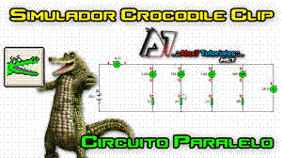
GUIA DE APRENDIZAJE SEMANA N° 18 -19
RECURSO: GUIA, RECURSOS, TICKET DE SALIDA
ASIGNATURA: TECNOLOGÍA
NOMBRE ESTUDIANTE: ________________________________
CURSO: 8° año LETRA A B FECHA: _______________
OBJETIVO DE LA CLASE: Explicar qué es un circuito y sus características, utilizando simulador de circuitos eléctricos virtuales.
https://www.youtube.com/watch?v=pcLK47MA6zw
¿Qué es un circuito eléctrico?
Se denomina así al camino que recorre una corriente eléctrica. Este recorrido se inicia en una de las terminales de una pila, pasa a través de un conducto eléctrico (cable de cobre), llega a una resistencia (foco), que consume parte de la energía eléctrica; continúa después por el conducto, llega a un interruptor y regresa a la otra terminal de la pila. Los elementos básicos de un circuito eléctrico son: Un generador de corriente eléctrica, en este caso una pila; los conductores (cables o alambre), que llevan la corriente a una resistencia foco y posteriormente al interruptor, que es un dispositivo de control. Todo circuito eléctrico requiere, para su funcionamiento, de una fuente de energía, en este caso, de una corriente eléctrica.
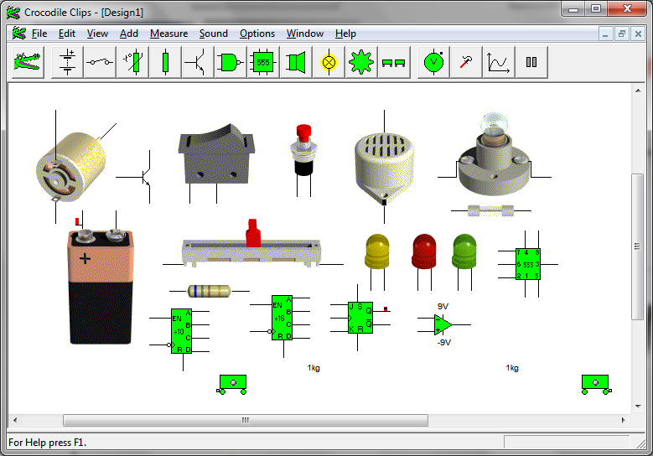

Actividades : Guía 18-19
a) Visualiza el video de Crocodile clip https://www.youtube.com/watch?v=pcLK47MA6zw b)Descarga en tu computador la aplicación Crocodile clip v3.5 c) Desarrolla la guía de circuitos d) Experimenta con el simulador Crocodile clip y arma los circuitos de la guía 18 e)desarrolla el ticket de salida N° 18

Responde las siguientes preguntas Guía 18
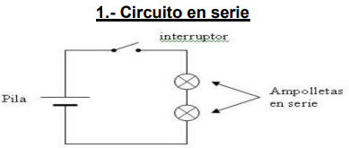
- ¿Qué entendiste por circuito? ________________________________________________________________________ ________________________________________________________________________ ________________________________________________________________________ b) ¿Crees que es importante un circuito eléctrico? ¿Por qué? ________________________________________________________________________ ________________________________________________________________________ ________________________________________________________________________ ________________________________________________________________________ c) ¿Qué hace funcionar el circuito eléctrico? ________________________________________________________________________ ________________________________________________________________________ ________________________________________________________________________ 1.- Circuito en serie

a) Nombra y describe los elementos que posee un circuito en serie ________________________________________________________________________ ________________________________________________________________________ ________________________________________________________________________

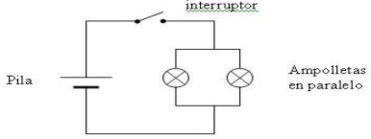
2.- Circuito en paralelo

a) Nombra y describe los elementos que posee un circuito en paralelo ________________________________________________________________________ ________________________________________________________________________ ______________________________________________________
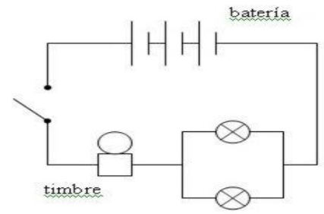
3.- Circuito con un timbre en serie con dos ampolletas en paralelo

- Nombra y describe los elementos que posee un circuito en serie con 2 ampolletas en paralelo ________________________________________________________________________ ________________________________________________________________________ ________________________________________________________________________
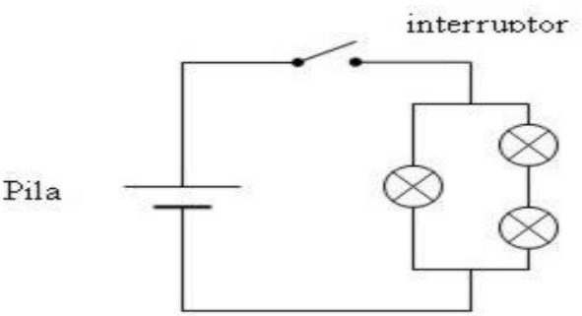
4.- Circuito con una ampolleta en paralelo con dos en serie

a) Nombra y describe los elementos que posee un circuito en paralelo con 1 ampolletas y 2 en serie. ________________________________________________________________________ ________________________________________________________________________ ________________________________________________________________________
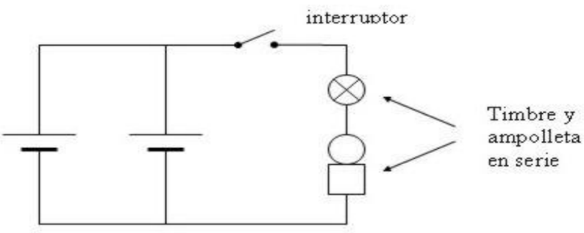
5.- Circuito con dos pilas en paralelo

Nombra y describe los elementos que posee un circuito en paralelo con 2 pilas.
. ________________________________________________________________________ ________________________________________________________________________ ________________________________________________________________________

6) Experimenta en el simulador Crocodile clip y monta los circuitos de la guía del N° 1 – N° 6
